Choisir les types de question dans Moodle
Moodle propose un grand nombre de types de question. Or, il n'est pas toujours aisé de savoir quel usage faire de chaque type. Le type de question recommandé va varier en fonction du format d'items souhaité et de la méthode de cotation employée.
Ce tutoriel a pour objectif de vous aider à choisir le type de question dans Moodle approprié en fonction du format d'item souhaité et de la méthode de cotation employée.
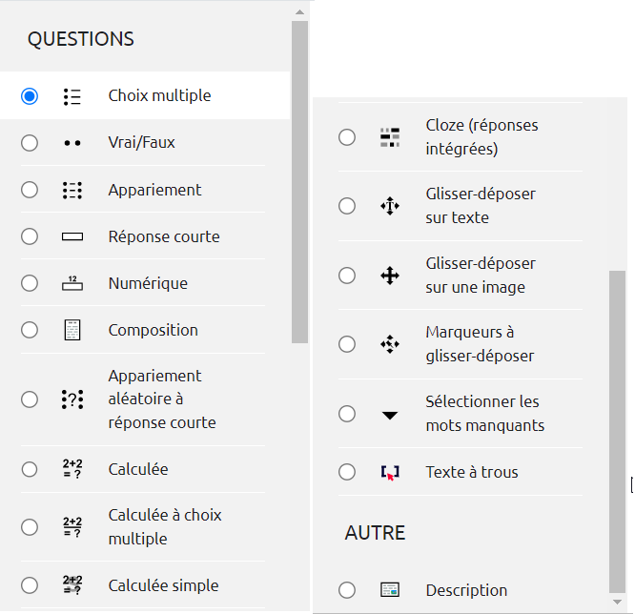
 | Si vous souhaitez mettre à disposition une information qui concerne plusieurs questions (texte valable pour plusieurs questions, consigne commune, texte d'une étude de cas suivie de plusieurs questions, directives communes…), vous pouvez utiliser la question de type “Description”, un format qui ne nécessite pas de réponse.

Cotation additive simple
Format d’items souhaité | Types de questions Moodle adaptées à une méthode de cotation additive simple
Question à choix multiples à réponse unique (QRU) | "Choix multiple" (QRU) avec l’option “une seule réponse” et note des réponses incorrectes réglées sur “Aucun”, "Sélectionner le mot manquant" (idéal pour un texte à trous avec des propositions adaptées pour chaque trou à compléter).
Question à choix multiples à réponses multiples (QRM) | La question à choix multiple sans usage des pourcentages négatifs, c'est-à-dire avec les réponses incorrectes réglées sur aucun, n'est pas recommandé puisque si l'étudiant coche toutes les réponses, il obtient alors la note maximale. Une solution consiste à transformer la QRM en vrai-faux généralisé soit avec plusieurs questions de type "Vrai-Faux", soit avec une question de type "Sélectionner le mot manquant". Dans ce dernier cas, on invite alors l'apprenant à se positionner sur chaque proposition avec un menu déroulant correct/incorrect, vrai/faux, conforme/non conforme… La question de type “Sélectionner le mot manquant” permet de regrouper tous les vrai-faux en une seule question mais fait perdre la possibilité de mélanger l'ordre des propositions à évaluer.
Question vrai-faux (QVF) | "Vrai-Faux"
Question d’appariement (QA) | "Appariement", "Glisser déposer sur texte" (idéal pour un texte à trous avec une série de propositions valables pour l'ensemble des trous à compléter), "Glisser déposer sur image" (idéal pour un schéma à annoter), "Marqueurs à glisser-déposer".
Question à réponse ouverte courte (QROC), dite aussi question à réponse brève | "Réponse courte", "Numérique", "Calculée simple", "Calculée" avec dans tous les cas une correction envisageant une marge d'erreur acceptée ou partiellement acceptée (graphies légèrement erronées ou synonymes proches non contre-indiqués, intervalle autour de la réponse numérique attendue.)
Question à réponse ouverte longue (QROL), dite aussi question à réponse narrative | "Composition" (Attention, question non automatisable, à correction manuelle).
Question demandant une performance (ex : étude de cas, situation professionnelle, cas clinique, etc.) | Test à déroulé progressif utilisant les différents formats de questions ; Test de concordance de script (réalisable sous la forme d’une question à choix multiple).

Cotation additive corrigée
Formats d’items souhaité | Types de questions Moodle adaptées à une méthode de cotation additive corrigée
Question à choix multiples à réponse unique (QRU) | "Choix multiple" (QRU) avec l’option “une seule réponse” et les notes des réponses incorrectes réglées sur “Aucun”.
Question à choix multiples à réponses multiples (QRM) | "Choix multiple (QRM)" avec l’option “réponses multiples autorisées” et les note des réponses incorrectes réglées sur des pourcentages négatifs. La somme des pourcentages positifs et négatifs doit faire zéro. Exemple : deux réponses correctes à +50 % et trois réponses incorrectes à -33 %. Attention, pas de note globale négative pour une QRM. À la différence de la question à réponse unique, la note minimale à une question à réponse multiple est zéro. Les points négatifs à une QRM ne se répercutent pas sur la note globale du candidat.
Question vrai-faux (QVF) | "Choix multiple (QVF)" avec l’option “une seule réponse”, 100 % pour la réponse correcte et -100 % pour la réponse incorrecte.
Question d’appariement | La question d'appariement n'existe pas dans Moodle avec une cotation additive corrigée. Il faut lui substituer une question à choix multiple classique.
Question à réponse ouverte courte (QROC), dite aussi question à réponse brève | "Réponse courte", "Texte à trous" (à écrire), "Numérique", "Calculée simple", "Calculée" avec dans tous les cas une correction envisageant une marge d'erreur acceptée ou partiellement acceptée (graphies légèrement erronées ou synonymes proches non contre-indiqués, intervalle autour de la réponse numérique attendue).
Question à réponse ouverte longue (QROL), dite aussi question à réponse narrative | "Composition" (Attention, question non automatisable, à correction manuelle).
Question demandant une performance (ex : étude de cas, situation professionnelle, cas clinique, etc.) | Test à déroulé progressif utilisant les différents formats de questions ; Test de concordance de script (réalisable sous la forme d’une question à choix multiple).

Cotation additive tout-ou-rien
Formats d’items souhaité | Types de questions Moodle adaptées à une méthode de cotation additive tout-ou-rien
Question à choix multiples à réponse unique (QRU) | "Choix multiple" (QRU) avec l’option “une seule réponse” et les note des réponses incorrectes réglées sur des pourcentages négatifs. Si le candidat coche une réponse incorrecte, il aura une note négative qui se répercutera sur sa note globale.
Question à réponse ouverte courte (QROC), dite aussi question à réponse brève | "Réponse courte", "Texte à trous" (à écrire), "Numérique", "Calculée simple", "Calculée" avec dans tous les cas une correction envisageant une marge d'erreur acceptée ou partiellement acceptée (graphies légèrement erronées ou synonymes proches non contre-indiqués, intervalle autour de la réponse numérique attendue).
Question à réponse ouverte longue (QROL), dite aussi question à réponse narrative | "Composition" (Attention, question non automatisable, à correction manuelle).
Question demandant une performance (ex : étude de cas, situation professionnelle, cas clinique, etc.) | Test à déroulé progressif utilisant les différents formats de questions ; Test de concordance de script (réalisable sous la forme d’une question à choix multiple).

Cas particulier des schémas à annoter
Se reporter à la documentation dédiée : Choisir le type de question dans Moodle le plus adapté pour un schéma à annoter

Je veux en savoir plus sur le choix des formats d'items
Se reporter à la documentation : Choisir des formats d'items adaptés aux objectifs d'évaluation

Je veux en savoir plus sur les méthodes de cotation
Se reporter à la documentation : Choisir une méthode de cotation (ou "scoring")

